Resolución del Pleno del Instituto de Transparencia, Acceso a la Información Pública y Protección de Datos Personales del Estado de México y Municipios, con domicilio en Metepec, Estado de México, a veintiocho de agosto de dos mil diecinueve.

VISTO el expediente electrónico formado con motivo del recurso de revisión número 05355/INFOEM/IP/RR/2019, interpuesto por la C. xxxxxxxxxxxxxxxxxxxxxxxxxxx, en lo sucesivo la Recurrente, en contra de la respuesta del Ayuntamiento de Teotihuacán, en lo subsecuente el Sujeto Obligado, se procede a dictar la presente resolución.

A N T E C E D E N T E S

PRIMERO. De la solicitud de información.
Con fecha veintitrés de mayo de dos mil diecinueve, la Recurrente, presentó a través del Sistema de Acceso a la Información Mexiquense (SAIMEX) ante el Sujeto Obligado, solicitud de acceso a la información pública, registrada bajo el número de expediente 00050/TEOTIHUA/IP/2019, mediante la cual solicitó información en el tenor siguiente:

“Solicito el Presupuesto de Egresos por clasificación programática correspondiente al Pilar 1 Gobierno Solidario, Programa El papel fundamental de la mujer y la perspectiva de género con clave 02060805, Subprograma 0206080501, Proyecto 020608050101, 020608050102, 020608050103, Subprograma 0206080502, Proyecto 020608050201, 020608050202, de los ejercicios fiscales 2013, 2014, 2015, 2016, 2017, 2018, 2019. El Presupuesto de Egresos por clasificador por objeto de gasto (desglosado solamente por capitulos generales 1000. 2000. 3000. 4000, 5000. 6000, 7000, 8000, 9000) de la Dependencia General I00 Desarrollo Social y la Dependencia Auxiliar 152 Atención a la Mujer, de los ejercicios fiscales 2013, 2014, 2015, 2016, 2017, 2018, 2019. Los Formatos PbRM 01a, PbRM 01b, PbRM 01c, PbRM 01d y PbRM 02a de los ejercicios fiscales 2013, 2014, 2015, 2016, 2017, 2018, 2019. Así como el nombre de la dependencia responsable de la atención a la mujer y si es o no dirección de area, y si dependen de alguna otra unidad administrativa.” (Sic).

Haciéndose constar que del acuse de solicitud de información contenida en el expediente electrónico del SAIMEX, se aprecia que la Recurrente eligió como modalidad de entrega de la información solicitada “a través del SAIMEX”.

SEGUNDO. De la respuesta del Sujeto Obligado.
De las constancias que obran en el expediente electrónico del SAIMEX, se muestra que en fecha siete de junio de la presente anualidad, el Sujeto Obligado remitió la información siguiente:
Teotihuacán, México a 11 de Junio de 2019
Nombre del solicitante: xxxxxxxxxxxxxxxxxxxxxxxxxxxxxxxxxxx
Folio de la solicitud: 00050/TEOTIHUA/IP/2019
En respuesta a la solicitud recibida, nos permitimos hacer de su conocimiento que con fundamento en el artículo 53, Fracciones: II, V y VI de la Ley de Transparencia y Acceso a la Información Pública del Estado de México y Municipios, le contestamos que:
EL INSTITUO PARA LA PROTECCION DE LOS DERECHOS DE LAS MUJERES DE TEOTIHUACAN= ES UNA DIRECCION. DEPENDE DIRECTAMENTE DEL H. YUNTAMIENTO. “Los Formatos PbRM 01a, PbrM01b, PbRM 01C, PbRM 01d, y PbRM 02a de los ejercicios fiscales 2013, 2014, 2015, 2016, 2017, 2018 y 2019”. Al respecto me permito, informar a Usted, que una vez realizada una búsqueda exhaustiva y minuciosa, en los archivos de la oficina de la Secretaría Técnica, se concluye que en la misma no existe documentación de los PbRM de los años 2013 al 2018. Sin embargo, dicha información podrá consultarse en las páginas del IPOMEX Teotihuacán, de la siguiente forma: a) Del 2011 al 2015, Artículo 15 fracción II, en la liga https://www.ipomex.org.mx/ipo/portal/teotihuacan.web b) Del 2015 al 2017, Artículo 92, fracción IV, V y VI, en la liga https://www.ipomex.org.mx/ipo/lgt/indice/teotihuacan.web c) Del 2018 Artículo 92, fracción IV, VA, VB, VIA, VIB en la liga https://www.ipomex.org.mx/ipo3/lgt/indice/teotihuacan.web Así mismo se sugiere de considerarlo necesario, realizar la petición de solicitud de Información referida por los años 2013-2018 a la Tesorería Municipal, toda vez de que es el área integradora del Presupuesto basado en Resultados. En lo que respecta al año 2019, remito a Usted, en forma digital los PbRM, 2019 Formatos: PbrM01b, PbRM 01C y PbRM 02ª, cabe señalar que los formatos PbRM 01a y PbRM 01d, se encuentran en proceso su integración.
ATENTAMENTE
C. MARCO ANTONIO MACÍAS DE LA O

Adjuntando archivo electrónico SKMBT_50119060416060. pdf, cuyo contenido no se reproduce por ser del conocimiento de las partes, sin embargo se hará mérito de la documentación referida durante el estudio del presente recurso.

TERCERO. Del recurso de revisión.

Inconforme con la respuesta por parte del Sujeto Obligado, la ahora Recurrente en fecha doce de junio de dos mil diecinueve, interpuso el recurso de revisión, el cual fue registrado en el sistema electrónico con el expediente número 05355/INFOEM/IP/RR/2019, en el cual aduce, las siguientes manifestaciones:

Acto Impugnado:
“Entrega de información incompleta y especifican en su respuesta que debo de solicitar la información a la Tesorería Municipal.”(Sic).

Razones o Motivos de Inconformidad:
“Se da contestación al escrito con un archivo adjunto que contiene los PbRMs del ejercicio fiscal vigente, sin embargo argumentando que a penas se estan integrando los PbRMs 1a y 1d, dicha condición no puede presentarse porque el presupuesto fue aprobado en el pasado mes de febrero y dichos formatos debían de estar integrados previo a esa aprobación por cabildo, no omito señalar que así mismo se solicito la clasificación por objeto de gasto de la dependencia de desarrollo social y de la dependencia auxiliar de atención a la mujer, información que no fue proporcionada para ninguno de los ejercicios fiscales mencionados y se hace referencia textual que la contestación menciona "Así mismo se sugiere de considerarlo necesario, realizar la petición de solicitud de Información referida por los años 2013-2018 a la Tesorería Municipal, toda vez de que es el área integradora del Presupuesto basado en Resultados.", argumentando que en la Secretaria Técnica no se tiene esa información, por lo que aclaró que la información fue solicitada a través de los canales conducentes por medio del Portal de Transparencia, al Ayuntamiento de Teotihuacan, por lo que la Tesorería al formar parte del Ayuntamiento de Teotihuacan como dependencia de Área, debe de proporcionar esa información al responsable de transparencia, por lo que no debo de elaborar una solicitud independiente a la presente directamente al área de tesoreria, puesto que utilice el canal adecuado.” (Sic)
CUARTO. Del turno del recurso de revisión.
Medio de impugnación que le fue turnado a la Comisionada Zulema Martínez Sánchez, por medio del sistema electrónico, en términos del arábigo 185 fracción I de la Ley de Transparencia y Acceso a la información Pública del Estado de México y Municipios, del cual recayó acuerdo de admisión en fecha veinticuatro de mayo de la presente anualidad, determinándose en él, un plazo de siete días para que las partes manifestaran lo que a su derecho corresponda en términos del numeral ya citado.

QUINTO. De la etapa de manifestaciones y/o alegatos.
Así, una vez transcurrido el término legal referido se destaca que en fecha veintisiete de junio de la presente anualidad, el Sujeto Obligado remitió oficio por medio del cual solicitó siete días hábiles para que remitiera la información requerida para atender la solicitud de información, sin embargo, tal figura no se encuentra contemplada dentro de la Ley de Transparencia y Acceso a la Información Pública del Estado de México y Municipios, por lo que no se puso a la vista de La Recurrente, por su parte La Recurrente no emitió manifestación alguna.

Del cierre de instrucción.
Así, una vez transcurrido el término legal, se decreta el cierre de instrucción en fecha veintiocho de junio de dos mil diecinueve, en términos del artículo 185 Fracción VI de la Ley de Transparencia y Acceso a la Información Pública del Estado de México y Municipios, iniciando el término legal para dictar resolución definitiva del asunto.

De la ampliación para emitir resolución del recurso de revisión.
En fecha trece de agosto de dos mil diecinueve, se remitió a las partes el acuerdo de ampliación del plazo para resolver el presente recurso de revisión en términos del artículo 181 de la Ley de Transparencia y Acceso a la Información Pública del Estado de México y Municipios.

C O N S I D E R A N D O

PRIMERO. De la competencia.
Este Instituto de Transparencia, Acceso a la Información Pública y Protección de Datos Personales del Estado de México y Municipios, es competente para conocer y resolver el presente recurso de revisión interpuesto por el ciudadano, conforme a lo dispuesto en los artículos 6, apartado A, fracción IV de la Constitución Política de los Estados Unidos Mexicanos, 5, párrafos vigésimo segundo, vigésimo tercero y vigésimo cuarto fracción IV de la Constitución Política del Estado Libre y Soberano de México, 1, 2 fracción II, 13, 29, 36 fracciones II y III, 176, 178, 179 fracción VII y XI, 181 párrafo tercero, 182, 185, 188 y 194 de la Ley de Transparencia y Acceso a la Información Pública del Estado de México y Municipios, 9, fracciones I y XXIV y 11 del Reglamento Interior del Instituto de Transparencia, Acceso a la Información Pública y Protección de Datos Personales del Estado de México y Municipios.

SEGUNDO. De los alcances del Recurso de Revisión.
Anterior a todo debe destacarse que el recurso de revisión tiene el fin y alcance que señalan los numerales 176, 179 fracciones VII y XI, 181 párrafo cuarto, 194 y 195 y demás aplicables de la Ley de Transparencia y Acceso a la Información Pública del Estado de México y Municipios vigente y será analizado conforme a las actuaciones que obren en el expediente electrónico con la finalidad de reparar cualquier posible afectación al derecho de acceso a la información pública y garantizando el principio rector de máxima publicidad.

TERCERO. De las causas de improcedencia.
En el procedimiento de acceso a la información y de los medios de impugnación de la materia, se advierten diversos supuestos de procedibilidad, los cuales deben estudiarse con la finalidad de dar cumplimiento a los principios de legalidad y objetividad inmersos en el artículo 9 de Ley de Transparencia y Acceso a la Información Pública del Estado de México y Municipios, en correlación con la seguridad jurídica que debe generar lo actuado ante este Organismo garante.

Siendo facultad de este Órgano entrar al estudio de las causas de improcedencia que hagan valer las partes o que se adviertan de oficio por este Resolutor y por ende objeto de análisis previo al estudio de fondo del asunto, en los presupuestos procesales sobre el inicio o trámite de un proceso, generando eficacia jurídica en las resoluciones, máxime que se trata de una figura procesal adoptada en la ley de la materia, la cual impide su estudio y resolución cuando una vez admitido el recurso de revisión se advierta una causa de improcedencia que permita sobreseer el recurso de revisión, sin estudiar el fondo del asunto; circunstancias anteriores que no son incompatibles con el derecho de acceso a la justicia, ya que éste no se coarta por regular causas de improcedencia y sobreseimiento con tales fines.

Así las cosas, del análisis del expediente electrónico no se advierte ninguna causa de improcedencia que se actualice ni mucho menos alguna hecha valer por alguna de las partes, procediendo al estudio del fondo del asunto, en los siguientes términos.

CUARTO. Del estudio y resolución del asunto.
Ahora bien, se procede al análisis del presente recurso, así como al contenido íntegro de las actuaciones que obran en el expediente electrónico, para así estar en posibilidad este Órgano Colegiado de dictar el fallo correspondiente conforme a derecho, tomando en consideración los elementos aportados por las partes y apegándose en todo momento al principio de máxima publicidad consagrado en nuestra Constitución Federal, Local y demás leyes aplicables en la materia, así como en los tratados internacionales en los que el Estado Mexicano sea parte, en concordancia con el artículo 8 de la Ley de Transparencia local.

En este sentido nuestro estudio versará en determinar si la información remitida mediante respuesta colma el derecho de acceso a la información solicitado por el Recurrente, para ello analizaremos lo solicitado y la información proporcionada.

El requerimiento solicitado versa en obtener lo siguiente:

Solicito el Presupuesto de Egresos por clasificación programática correspondiente al Pilar 1 Gobierno Solidario, Programa El papel fundamental de la mujer y la perspectiva de género con clave 02060805, Subprograma 0206080501, Proyecto 020608050101, 020608050102, 020608050103, Subprograma 0206080502, Proyecto 020608050201, 020608050202, de los ejercicios fiscales 2013, 2014, 2015, 2016, 2017, 2018, 2019. El Presupuesto de Egresos por clasificador por objeto de gasto (desglosado solamente por capitulos generales 1000. 2000. 3000. 4000, 5000. 6000, 7000, 8000, 9000) de la Dependencia General I00 Desarrollo Social y la Dependencia Auxiliar 152 Atención a la Mujer, de los ejercicios fiscales 2013, 2014, 2015, 2016, 2017, 2018, 2019. Los Formatos PbRM 01a, PbRM 01b, PbRM 01c, PbRM 01d y PbRM 02a de los ejercicios fiscales 2013, 2014, 2015, 2016, 2017, 2018, 2019. Así como el nombre de la dependencia responsable de la atención a la mujer y si es o no dirección de area, y si dependen de alguna otra unidad administrativa.

A lo que el Sujeto Obligado respondió lo siguiente:

EL INSTITUO PARA LA PROTECCION DE LOS DERECHOS DE LAS MUJERES DE TEOTIHUACAN= ES UNA DIRECCION. DEPENDE DIRECTAMENTE DEL H. YUNTAMIENTO. “Los Formatos PbRM 01a, PbrM01b, PbRM 01C, PbRM 01d, y PbRM 02a de los ejercicios fiscales 2013, 2014, 2015, 2016, 2017, 2018 y 2019”. Al respecto me permito, informar a Usted, que una vez realizada una búsqueda exhaustiva y minuciosa, en los archivos de la oficina de la Secretaría Técnica, se concluye que en la misma no existe documentación de los PbRM de los años 2013 al 2018. Sin embargo, dicha información podrá consultarse en las páginas del IPOMEX Teotihuacán, de la siguiente forma: a) Del 2011 al 2015, Artículo 15 fracción II, en la liga https://www.ipomex.org.mx/ipo/portal/teotihuacan.web b) Del 2015 al 2017, Artículo 92, fracción IV, V y VI, en la liga https://www.ipomex.org.mx/ipo/lgt/indice/teotihuacan.web c) Del 2018 Artículo 92, fracción IV, VA, VB, VIA, VIB en la liga https://www.ipomex.org.mx/ipo3/lgt/indice/teotihuacan.web Así mismo se sugiere de considerarlo necesario, realizar la petición de solicitud de Información referida por los años 2013-2018 a la Tesorería Municipal, toda vez de que es el área integradora del Presupuesto basado en Resultados. En lo que respecta al año 2019, remito a Usted, en forma digital los PbRM, 2019 Formatos: PbrM01b, PbRM 01C y PbRM 02ª, cabe señalar que los formatos PbRM 01a y PbRM 01d, se encuentran en proceso su integración.
ATENTAMENTE
C. MARCO ANTONIO MACIAS DE LA O

Adjuntando archivo electrónico SKMBT_50119060416060. pdf, del cual se desprenden diversos formatos PbRM, correspondientes al ejercicio fiscal 2019.

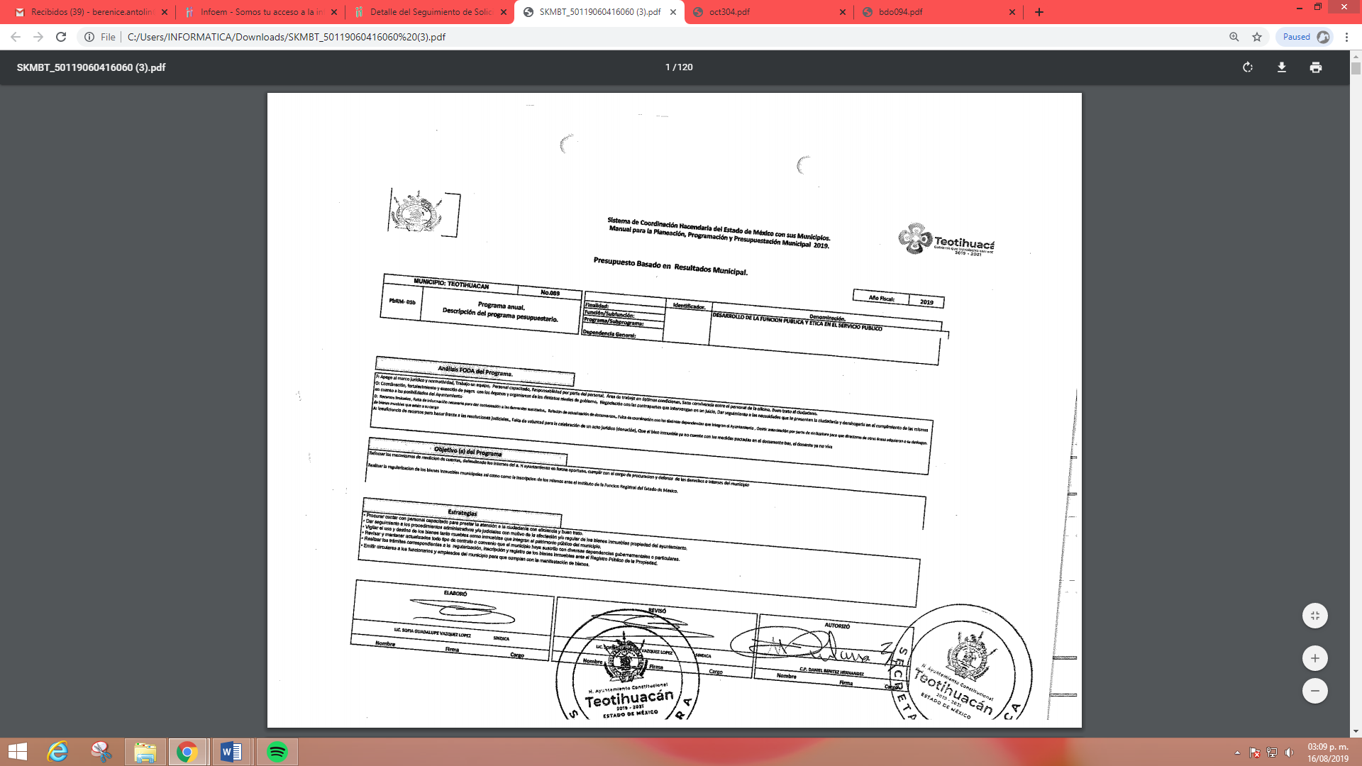





En su respuesta el Sujeto Obligado manifestó que la información podrá consultarse en las páginas del IPOMEX Teotihuacán e la siguiente forma: a) Del 2011 al 2015, Artículo 15 fracción II, en la liga https://www.ipomex.org.mx/ipo/portal/teotihuacan.web b) Del 2015 al 2017, Artículo 92, fracción IV, V y VI, en la liga https://www.ipomex.org.mx/ipo/lgt/indice/teotihuacan.web c) Del 2018 Artículo 92, fracción IV, VA, VB, VIA, VIB en la liga https://www.ipomex.org.mx/ipo3/lgt/indice/teotihuacan.web; por lo que esta Ponencia procedió a verificar lo señalado por el Sujeto Obligado; por tanto, se ingresó a la página señalada obteniendo las siguientes capturas de pantalla:

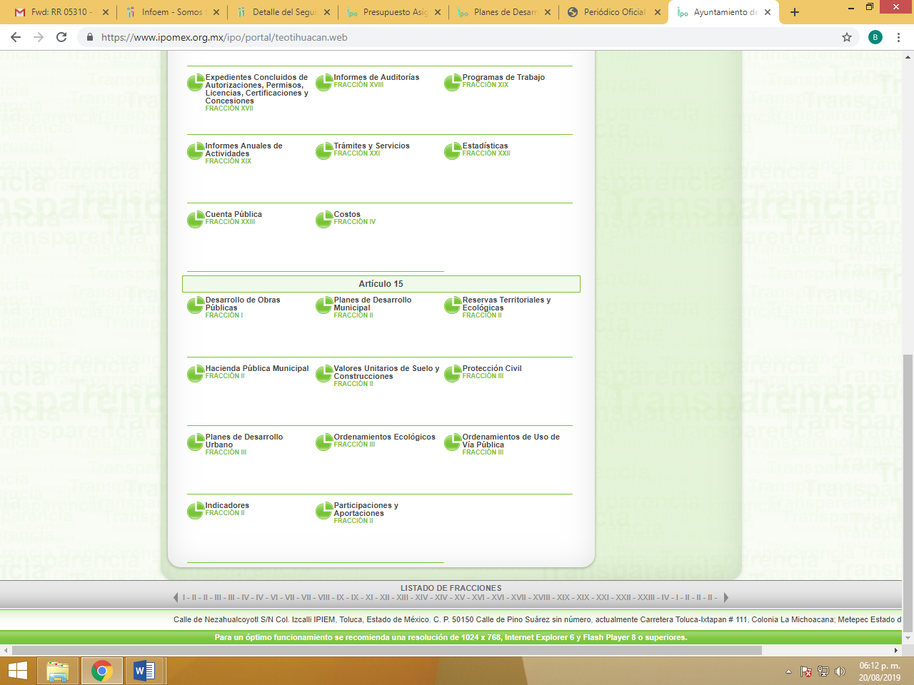

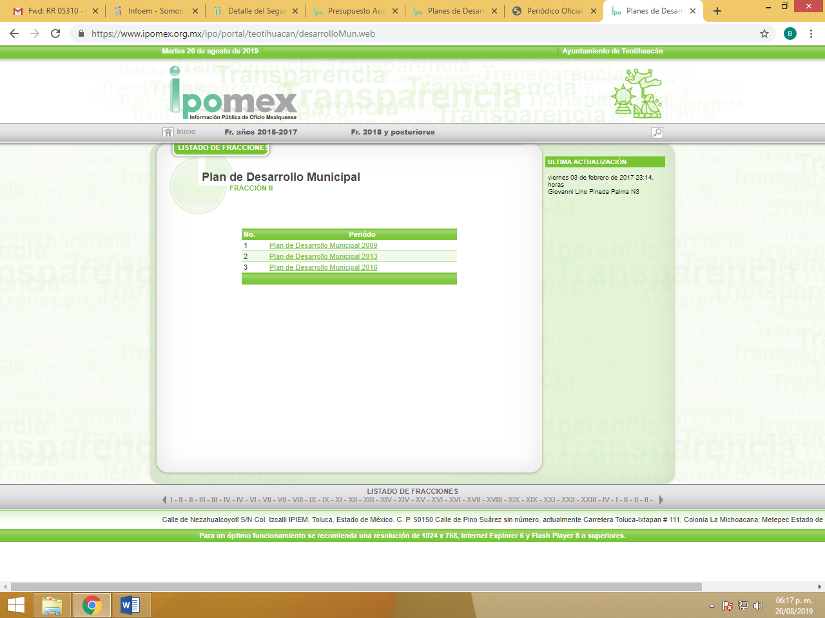
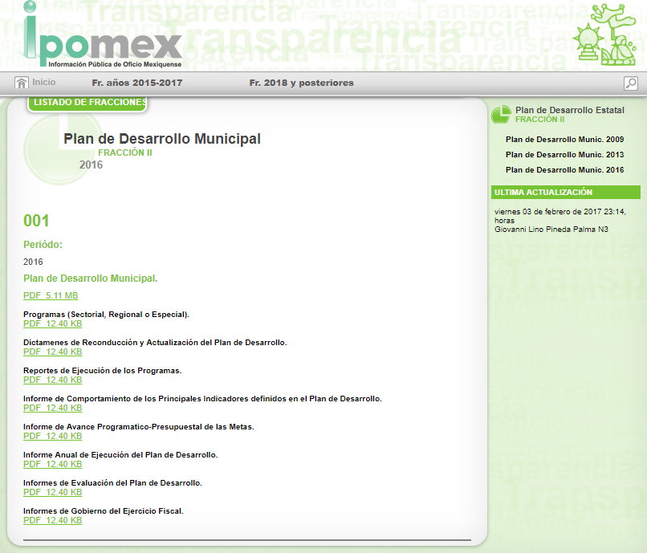

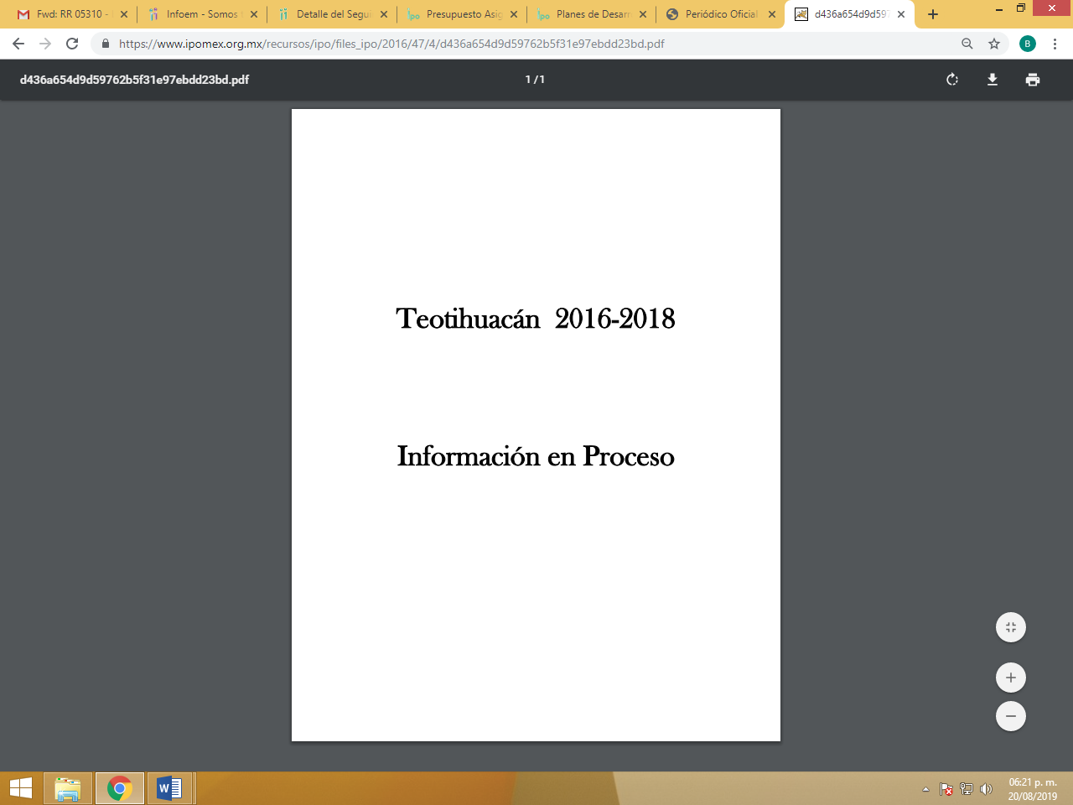

Por lo anterior, se pudiera considerar que el Sujeto Obligado colmó la pretensión de la Recurrente al informarle que la liga en la que puede consultar los datos requeridos es la que fue referida anteriormente; no obstante, este Instituto estima que no se ha colmado a plenitud el derecho de acceso a la información pública de la particular en razón de que la liga mencionada por el Sujeto Obligado únicamente lo direcciona al portal oficial del IPOMEX, sin detallar el procedimiento específico de acceso a los datos solicitados.

Lo anterior es así en virtud de lo establecido por los artículos 11 y 161 de la Ley de Transparencia y Acceso a la Información Pública del Estado de México y Municipios, en lo que se señalan las características que debe tener toda información entregada por los sujetos obligados desde el momento de su generación, publicación y entrega, así como la forma en que se deberá consultar la información, señalando una fuente precisa y concreta, a saber:

Artículo 11. En la generación, publicación y entrega de información se deberá garantizar que ésta sea accesible, actualizada, completa, congruente, confiable, verificable, veraz, integral, oportuna y expedita, sujeta a un claro régimen de excepciones que deberá estar definido y ser además legítima y estrictamente necesaria en una sociedad democrática, por lo que atenderá las necesidades del derecho de acceso a la información de toda persona.
[…]

Artículo 161. Cuando la información requerida por el solicitante ya esté disponible al público en medios impresos, tales como libros, compendios, trípticos, registros públicos, en formatos electrónicos disponibles en Internet o en cualquier otro medio, se le hará saber por el medio requerido por el solicitante la fuente, el lugar y la forma en que puede consultar, reproducir o adquirir dicha información en un plazo no mayor a cinco días hábiles. La fuente deberá ser precisa y concreta y no debe implicar que el solicitante realice una búsqueda en toda la información que se encuentre disponible.

De los artículos transcritos se establecen las características que debe tener la información desde el momento de su generación, publicación y entrega; de igual manera se contempla el procedimiento a seguir por el sujeto obligado para informar a los solicitantes sobre información que se encuentre disponible en libros, compendios, formatos electrónicos, entre otros, haciéndole saber al solicitante como podrá consultar, reproducir o adquirir la información, en un plazo no mayor a cinco días hábiles, comprendiendo:

- La fuente
- El lugar y
- La forma

Asimismo, se establece que la fuente de la información deberá ser:

- Precisa
- Concreta
- Y no debe implicar que el solicitante realice una búsqueda en toda la información que se encuentre disponible.

Imperativos legales que establecen el procedimiento que debe seguir el Sujeto Obligado para que pueda tomarse como válida su orientación sobre la forma en que puede consultar la información requerida, y que, en el caso en concreto, no acontece; ello porque el Sujeto Obligado se limitó a indicar la dirección electrónica de su página oficial, sin que señalara puntualmente el procedimiento que el particular debe seguir para acceder a la información requerida, lo que implica que la fuente no es precisa; no es concreta porque su fuente no es concreta, sino por el contrario ésta resulta abstracta y genera incertidumbre entre el cúmulo de información que se observa en la página; y por último, su fuente implica que el solicitante realice una búsqueda en toda la información que se encuentra disponible, lo que a todas luces transgrede el numeral citado.

De tal forma que este Instituto estima que el Sujeto Obligado incumplió lo establecido en la Ley de la Materia, por lo cual es procedente modificar la respuesta a la solicitud del particular y ordenar la entrega de la información requerida.

Ahora bien, es de advertirse lo siguiente: nuestra Carta Magna dispone que para el ejercicio del derecho de acceso a la información los Estados deben observar diversos principios y bases, entre los cuales se establece que toda la información en posesión de cualquier autoridad, órgano, organismo, órganos autónomos, así como de cualquier sindicato que reciba y ejerza recursos públicos o realice actos de autoridad en el ámbito federal, estatal y municipal, es pública y sólo podrá ser reservada temporalmente por razones de interés público y seguridad nacional, en los términos que fijen las leyes, ello se aprecia en el Artículo 6, apartado A, numeral I de la Constitución Política de los Estados Unidos Mexicanos que a la letra establece:

Artículo 6
…
Para el ejercicio del derecho de acceso a la información, la Federación, los Estados y el Distrito Federal, en el ámbito de sus respectivas competencias, se regirán por los siguientes principios y bases:

- Toda la información en posesión de cualquier autoridad, entidad, órgano y organismo de los Poderes Ejecutivo, Legislativo y Judicial, órganos autónomos, partidos políticos, fideicomisos y fondos públicos, así como de cualquier persona física, moral o sindicato que reciba y ejerza recursos públicos o realice actos de autoridad en el ámbito federal, estatal y municipal, es pública y sólo podrá ser reservada temporalmente por razones de interés público y seguridad nacional, en los términos que fijen las leyes. En la interpretación de este derecho deberá prevalecer el principio de máxima publicidad. Los sujetos obligados deberán documentar todo acto que derive del ejercicio de sus facultades, competencias o funciones, la ley determinará los supuestos específicos bajo los cuales procederá la declaración de inexistencia de la información.

Así mismo, en atención a lo dispuesto por los artículos 3, fracción XI y 12 de la Ley de Transparencia y Acceso a la Información Pública del Estado de México y Municipios, los cuales son del tenor literal siguiente:

Artículo 3.- Para los efectos de la presente Ley se entenderá por:
…
XI. Documento: Los expedientes, reportes, estudios, actas, resoluciones, oficios, correspondencia, acuerdos, directivas, directrices, circulares, contratos, convenios, instructivos, notas, memorandos, estadísticas o bien, cualquier otro registro que documente el ejercicio de las facultades, funciones y competencias de los sujetos obligados, sus servidores públicos e integrantes, sin importar su fuente o fecha de elaboración. Los documentos podrán estar en cualquier medio, sea escrito, impreso, sonoro, visual, electrónico, informático u holográfico;

Artículo 4. El derecho humano de acceso a la información pública es la prerrogativa de las personas para buscar, difundir, investigar, recabar, recibir y solicitar información pública, sin necesidad de acreditar personalidad ni interés jurídico.

Toda la información generada, obtenida, adquirida, transformada, administrada o en posesión de los sujetos obligados es pública y accesible de manera permanente a cualquier persona, en los términos y condiciones que se establezcan en los tratados internacionales de los que el Estado mexicano sea parte, en la Ley General, la presente Ley y demás disposiciones de la materia, privilegiando el principio de máxima publicidad de la información. Solo podrá ser clasificada excepcionalmente como reservada temporalmente por razones de interés público, en los términos de las causas legítimas y estrictamente necesarias previstas por esta Ley.

Los sujetos obligados deben poner en práctica, políticas y programas de acceso a la información que se apeguen a criterios de publicidad, veracidad, oportunidad, precisión y suficiencia en beneficio de los solicitantes.

Artículo 12. Quienes generen, recopilen, administren, manejen, procesen, archiven o conserven información pública serán responsables de la misma en los términos de las disposiciones jurídicas aplicables.

Los sujetos obligados sólo proporcionarán la información pública que se les requiera y que obre en sus archivos y en el estado en que ésta se encuentre. La obligación de proporcionar información no comprende el procesamiento de la misma, ni el presentarla conforme al interés del solicitante; no estarán obligados a generarla, resumirla, efectuar cálculos o practicar investigaciones.

De la interpretación a los preceptos citados, se desprende que es información pública la contenida en los documentos que los Sujetos Obligados generen, administren o se encuentre en su posesión en el ejercicio de sus atribuciones y que toda la información generada, obtenida, adquirida, transformada, administrada o en posesión de los sujetos obligados es pública y accesible de manera permanente a cualquier persona.

En segundo término, es necesario señalar que se omite el estudio de la naturaleza jurídica de la información pública solicitada, toda vez que el Sujeto Obligado puso a disposición de la Recurrente la información solicitada en la respuesta a la solicitud de información, de lo que se deduce que existe una aceptación por parte del Sujeto Obligado que genera, administra o posee dicha información, derivada del ejercicio de sus funciones de derecho público.

Cabe recordar que el estudio de la naturaleza jurídica tiene por objeto determinar si la información requerida es generada, poseída o administrada por los sujetos obligados; por lo que en el caso en concreto, en virtud de que el Sujeto Obligado asumió contar con dicha información, resulta innecesario realizar el estudio correspondiente, y a nada práctico conduciría llevar a cabo dicho estudio.

Por otra parte, se tiene que el Sujeto Obligado hizo entrega de información al Recurrente, quien expresó al momento de interponer el presente recurso de revisión que: entrega de información incompleta y especifican en su respuesta que debo de solicitar la información a la Tesorería Municipal.

Ahora bien, debido a que el Recurrente únicamente impugnó la falta del Sujeto Obligado consistente en que no se le entregó de forma completa los formatos (PbRM) que integran los ejercicios fiscales 2013 al 2018, aunado a los formatos PbRMs 1a y 1d, por encontrarse generando, por lo que señala, que únicamente adjuntan el archivo que contiene los PbRMs del ejercicio fiscal vigente, se debe entender que está conforme con la respuesta dada por el Sujeto Obligado respecto al resto de la información requerida en su solicitud de información primigenia, por lo que se considera que el Recurrente consintió parcialmente la respuesta. Lo anterior es así, debido a que cuando el Recurrente no expresa razón o motivo de inconformidad en contra de todos los rubros de la respuesta que pudieran ser un agravio a su derecho, los mismos deben estimarse atendidos. Sirve de apoyo a lo anterior, por analogía, la Tesis Jurisprudencial Número 3ª./J.7/91, publicada en el Semanario Judicial de la Federación y su Gaceta bajo el número de registro 174,177, que establece lo siguiente:

“REVISIÓN EN AMPARO. LOS RESOLUTIVOS NO COMBATIDOS DEBEN DECLARARSE FIRMES. Cuando algún resolutivo de la sentencia impugnada afecta a la recurrente, y ésta no expresa agravio en contra de las consideraciones que le sirven de base, dicho resolutivo debe declararse firme. Esto es, en el caso referido, no obstante que la materia de la revisión comprende a todos los resolutivos que afectan a la recurrente, deben declararse firmes aquéllos en contra de los cuales no se formuló agravio y dicha declaración de firmeza debe reflejarse en la parte considerativa y en los resolutivos debe confirmarse la sentencia recurrida en la parte correspondiente.”

Así, la parte de la solicitud sobre la que no se expresó inconformidad, debe declararse consentida por la hoy Recurrente, ya que no pueden producirse efectos jurídicos tendentes a revocar, confirmar o modificar la parte de la respuesta con relación a la parte de la solicitud que no fue motivo de disenso ya que se infiere un consentimiento del Recurrente ante la falta de impugnación eficaz. Sirve de sustento a lo anterior, por analogía, la tesis jurisprudencial número VI.3o.C. J/60, publicada en el Semanario Judicial de la Federación y su Gaceta bajo el número de registro 176,608 que a la letra dice:

“ACTOS CONSENTIDOS. SON LOS QUE NO SE IMPUGNAN MEDIANTE EL RECURSO IDÓNEO. Debe reputarse como consentido el acto que no se impugnó por el medio establecido por la ley, ya que si se hizo uso de otro no previsto por ella o si se hace una simple manifestación de inconformidad, tales actuaciones no producen efectos jurídicos tendientes a revocar, confirmar o modificar el acto reclamado en amparo, lo que significa consentimiento del mismo por falta de impugnación eficaz.”

Así, el estudio debe limitarse a establecer si el Sujeto Obligado está en posibilidad de generar, poseer o administrar los documentos en donde consten los formatos PbRM solicitados por la parte recurrente.

Ahora bien, recordemos que a la parte recurrente le interesa conocer como puntos principales, el presupuesto de egresos por clasificación programática, por clasificador por objeto de gasto así como los formatos PbRM0 1b, PbRM 01c, PbRM 01d y PbRM 02a, de los ejercicios fiscales 2013, 2014, 2015, 2016, 2017, 2018 y 2019.

Derivado del análisis que se realizó en base al Manual para la Planeación, Programación y Presupuesto Municipal para los ejercicios fiscales 2013, 2014, 2015, 2016, 2017, 2018 y 2019, se observa que se desprende información semejante, así como los formatos similares (PbRM) para los años fiscales solicitados por la parte recurrente, por lo que en esa tesitura, por economía procesal, el estudio versara en lo dispuesto por el Manual más actual, es decir en el Manual para la Planeación, Programación y Presupuesto Municipal del año fiscal 2018, tal y como se describe a continuación.

En ese sentido es necesario mencionar que el Presupuesto de Egresos para el Ejercicio Fiscal 2018 es un documento integral que contempla una serie de formatos y documentación que es realizado en la etapa de planeación, programación y presupuestario municipal bajo los lineamientos que para tales fines establece el Órgano Superior de Fiscalización del Estado de México (OSFEM) y de manera complementaria la Secretaría de Finanzas, esta última emite para tales efectos el Manual para la Planeación, Programación y Presupuesto Municipal para el Ejercicio Fiscal 2018, publicado en la “Gaceta de Gobierno” de fecha veinticuatro de octubre de dos mil diecisiete y que es visible en el siguiente enlace: https://legislacion.edomex.gob.mx/sites/legislacion.edomex.gob.mx/files/files/pdf/gct/2017/oct243.pdf.

Por su parte el Código Financiero del Estado de México y Municipios, conceptualiza al Presupuesto de Egresos Municipal como el instrumento jurídico, de política económica y de política de gasto, que aprueba el Cabildo, conforme a la propuesta que presenta el C. Presidente Municipal, en el cual se establece el ejercicio, control y evaluación del gasto público de las Dependencias Administrativas y Organismos Municipales Descentralizados, a través de los programas derivados del Plan de Desarrollo Municipal, durante el ejercicio fiscal correspondiente.

Así mismo el artículo 304 dispone que la presentación del Proyecto de Presupuesto de Egresos, a nivel municipal, deberá incluir, entre otras cosas lo siguiente:
…
VII. Estimaciones de egresos, por cada una de sus fuentes, agrupados de la siguiente forma:

1.- Clasificación Programática a nivel de programas presupuestarios y proyectos.
2.- Clasificación Administrativa.
3.- Clasificación Económica.

En este sentido la composición del Presupuesto de egresos contempla diversos formatos de los que encontramos los siguientes PbRM-01a Programa Anual Dimensión Administrativa del Gasto, PbRM-01b Programa Anual Descripción del Programa Presupuestario, PbRM-01c Programa Anual de Metas de actividad por Proyecto, PbRM-01d Ficha técnica de diseño de indicadores estratégicos o de gestión, PbRM-01e Matriz de indicadores para resultados por programa presupuestario y dependencia general, PbRM-02a Calendarización de Metas de actividad por Proyecto, PbRM-03a Presupuesto de Ingresos Detallado, PbRM-03b Caratula de Presupuesto de Ingresos, PbRM-04a Presupuesto de Egresos Detallado, PbRM-04b Presupuesto de Egresos por Objeto del Gasto, PbRM-04c Presupuesto de Egresos Global Calendarizado, PbRM-04d Caratula de Presupuesto de Egresos, PbRM-05 Tabulador de Sueldos, PbRM-06 Programa Anual de Adquisiciones, PbRM-07 Programa Anual de Obra y PbRM-07b Programa Anual de Obra (Reparaciones y Mantenimiento).

Formatos del Programa Anual (PbRM-01 en todas sus series), así como el PbRM-02a “Calendarización de Metas de actividad”, el cual tiene por objeto identificar trimestralmente la ejecución de la meta anual, la cual proviene del formato PbRM-01c.
Se advierte, que en los citados formatos no se aprecia información que contenga datos susceptibles a clasificarse y toda vez que dicha información es presentada al Órgano Superior de Fiscalización del Estado de México (OSFEM), resulta innecesario realizar una versión pública del mismo.

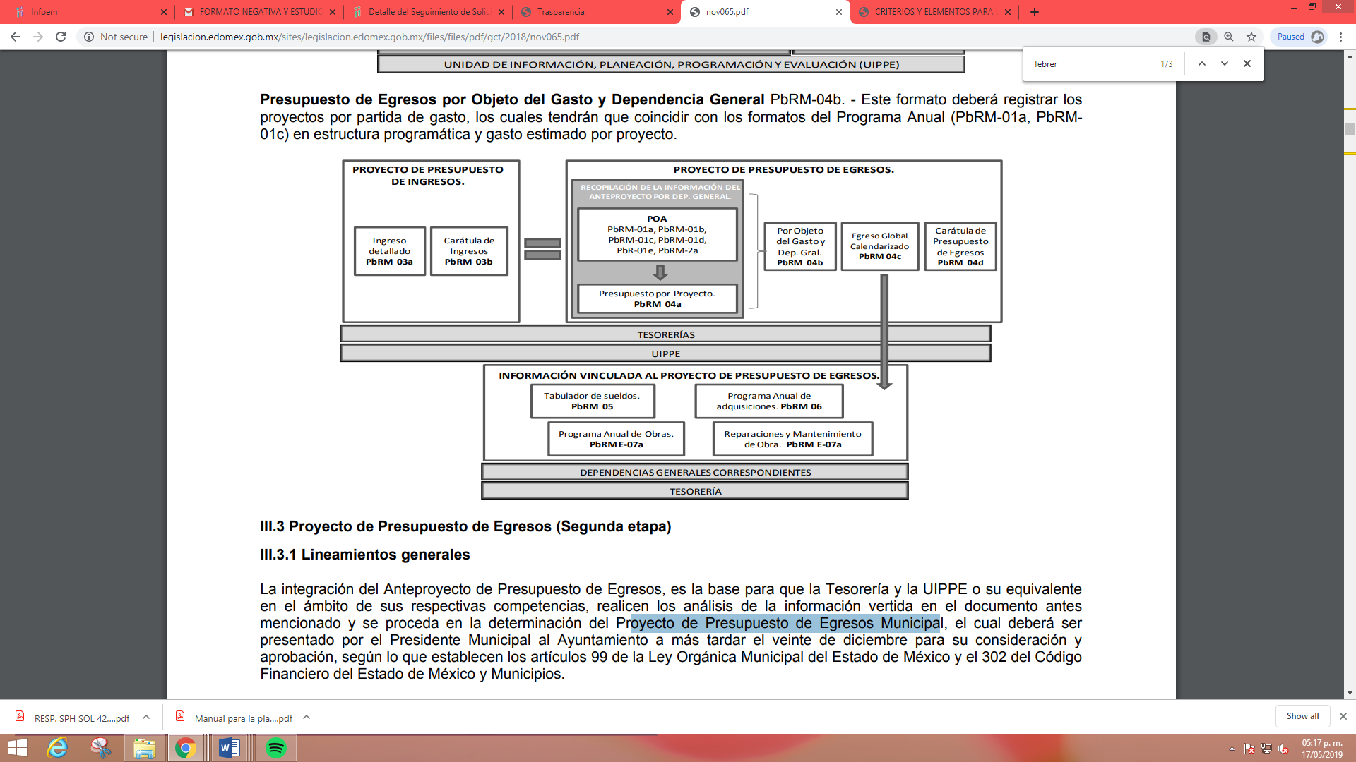

En virtud de lo anterior y de acuerdo a lo establecido en el Manual para la Planeación, Programación y Presupuesto Municipal para el Ejercicio Fiscal 2018, en lo que respecta al punto III. 2. 1. Lineamientos para la Integración del Programa Anual, párrafo quinto se advierte: “Para la formulación del Programa Anual deberán ser llenados los formatos: PbRM-01a; PbRM-01b; PbRM-01c; PbRM-01dy PbRM-01e.” así como todos los descritos en el párrafo que antecede por ser formatos que integran el anteproyecto y proyecto del presupuesto de egresos, se entenderá por Presupuesto de Egresos para el ejercicio 2018, todos los formatos en cita, pudiendo ser los documentos que satisfagan la información solicitada por el Recurrente.

Es por lo anterior, que se concluye, que la información pública solicitada, la genera, posee o administra el Sujeto Obligado, por lo que será procedente ordenar su entrega para tener por satisfecho el derecho de acceso a la información pública de la parte recurrente.

Por tanto, es importante señalar que el artículo 4, párrafo segundo de la Ley de Transparencia y Acceso a la Información Pública del Estado de México y Municipios, dispone lo siguiente:

“Artículo 4. …
Toda la información generada, obtenida, adquirida, transformada, administrada o en posesión de los sujetos obligados es pública y accesible de manera permanente a cualquier persona, en los términos y condiciones que se establezcan en los tratados internacionales de los que el Estado mexicano sea parte, en la Ley General, la presente Ley y demás disposiciones de la materia, privilegiando el principio de máxima publicidad de la información. Solo podrá ser clasificada excepcionalmente como reservada temporalmente por razones de interés público, en los términos de las causas legítimas y estrictamente necesarias previstas por esta Ley.
( ...)”

De lo anterior se desprende que la información generada, obtenida, adquirida, transmitida, administrada o en posesión de los Sujetos Obligados, será accesible de manera permanente a cualquier persona, privilegiando el principio de máxima publicidad de la información; sin embargo, ésta también debe existir si se refiere a las facultades, competencias y funciones que los ordenamientos jurídicos aplicables otorgan a los sujetos obligados.

Así mismo es importante señalar que la Ley de Transparencia y Acceso a la Información Pública del Estado de México y Municipios publicada el 4 de mayo de 2016, dispone en su artículo 92, en su fracción XXV que la información financiera sobre el presupuesto asignado, así como los informes del ejercicio trimestral del gasto, en términos de la Ley General de Contabilidad Gubernamental y demás disposiciones jurídicas aplicables se deberán poner a disposición del público de manera permanente y actualizada de forma sencilla, precisa y entendible, en los respectivos medios electrónicos, de acuerdo con sus facultades, atribuciones, funciones u objeto social, por ende es información que invariablemente se debe entregar al Recurrente.

Finalmente y en mérito de lo expuesto en líneas anteriores, resultan fundados los motivos de inconformidad vertidos por el Recurrente, por ello con fundamento en el artículo 186 fracción III de la Ley de Transparencia y Acceso a la Información Pública del Estado de México y Municipios, se MODIFICA la respuesta a la solicitud de información 00050/TEOTIHUA/IP/2019, que ha sido materia del presente fallo.

Por lo antes expuesto y fundado.

S E R E S U E L V E

PRIMERO. Resultan fundadas las razones o motivos de inconformidad hechos valer por La Recurrente en términos del considerando cuarto de la presente resolución.

SEGUNDO. Se MODIFICA la respuesta del Sujeto Obligado, en términos del considerando CUARTO de esta resolución y se ordena haga entrega vía SAIMEX, de lo siguiente:

- Presupuesto de egresos por clasificación programática, en los ejercicios fiscales 2013 al 2019 por lo que respecta a este último ejercicio fiscal, únicamente los formatos pendientes de entrega,
- Presupuesto de egresos por objeto de gasto, de los ejercicios fiscales 2013 al 2019 por lo que respecta a este último ejercicio fiscal, únicamente los formatos pendientes de entrega
- Caratulas de presupuesto de ingresos y Egresos, de los ejercicios fiscales 2013 al 2019 por lo que respecta a este último ejercicio fiscal, únicamente los formatos pendientes de entrega
- Formatos del programa anual en específico los formatos PbRM-01a, PbRM-01b, PbRM-01c, PbRM-01d, así como el PbRM-02a, de los ejercicios fiscales 2013 al 2019 por lo que respecta a este último ejercicio fiscal, únicamente los formatos pendientes de entrega.
TERCERO. Notifíquese al Titular de la Unidad de Transparencia del SUJETO OBLIGADO, para que conforme al artículo 186 último párrafo, 189 segundo párrafo y 194 de la Ley de Transparencia y Acceso a la Información Pública del Estado de México y Municipios; dé cumplimiento a lo ordenado dentro del plazo de diez días hábiles, debiendo informar a este Instituto en un plazo de tres días hábiles siguientes sobre el cumplimiento dado a la presente resolución.

CUARTO. Notifíquese a EL RECURRENTE la presente resolución, así mismo de conformidad con lo establecido en el artículo 196 de la Ley de Transparencia y Acceso a la Información Pública del Estado de México y Municipios podrá promover Juicio de Amparo en los términos de las leyes aplicables.

ASÍ LO RESUELVE, POR UNANIMIDAD DE VOTOS, EL PLENO DEL INSTITUTO DE TRANSPARENCIA, ACCESO A LA INFORMACIÓN PÚBLICA Y PROTECCIÓN DE DATOS PERSONALES DEL ESTADO DE MÉXICO Y MUNICIPIOS, CONFORMADO POR LOS COMISIONADOS ZULEMA MARTÍNEZ SÁNCHEZ, EVA ABAID YAPUR, JOSÉ GUADALUPE LUNA HERNÁNDEZ (VOTO PARTICULAR), JAVIER MARTÍNEZ CRUZ Y LUIS GUSTAVO PARRA NORIEGA, EN LA TRIGÉSIMA PRIMERA SESIÓN ORDINARIA CELEBRADA EL VEINTIOCHO DE AGOSTO DE DOS MIL DIECINUEVE, ANTE EL SECRETARIO TÉCNICO DEL PLENO, ALEXIS TAPIA RAMÍREZ.

Zulema Martínez Sánchez
Comisionada Presidenta
(Rúbrica).

José Guadalupe Luna Hernández
Comisionado
(Rúbrica).

Eva Abaid Yapur
Comisionada
(Rúbrica).

Luis Gustavo Parra Noriega
Comisionado
(Rúbrica).

Javier Martínez Cruz
Comisionado
(Rúbrica).

Alexis Tapia Ramírez
Secretario Técnico del Pleno
(Rúbrica).

Esta hoja corresponde a la resolución de fecha veintiocho de agosto de dos mil diecinueve, emitida en el recurso de revisión 05355/INFOEM/IP/RR/2019.
OSAM/BPAC

IMPROCEDENCIA Y SOBRESEIMIENTO EN EL JUICIO DE AMPARO. LAS CAUSAS PREVISTAS EN LOS ARTÍCULOS 73 Y 74 DE LA LEY DE LA MATERIA, RESPECTIVAMENTE, NO SON INCOMPATIBLES CON EL ARTÍCULO 25.1 DE LA CONVENCIÓN AMERICANA SOBRE DERECHOS HUMANOS. Del examen de compatibilidad de los artículos 73 y 74 de la Ley de Amparo con el artículo 25.1 de la Convención Americana sobre Derechos Humanos no se advierte que el derecho interno desatienda los estándares que pretenden proteger los derechos humanos en dicho tratado, por regular causas de improcedencia y sobreseimiento que impiden abordar el estudio de fondo del asunto en el juicio de amparo, en virtud de que el propósito de condicionar el acceso a los tribunales para evitar un sobrecargo de casos sin mérito, es en sí legítimo, por lo que esa compatibilidad, en cuanto a los requisitos para la admisibilidad de los recursos dependerá, en principio, de los siguientes criterios: no pueden ser irracionales ni de tal naturaleza que despojen al derecho de su esencia, ni discriminatorios y, en el caso, la razonabilidad de esas causas se justifica por la viabilidad de que una eventual sentencia concesoria tenga un ámbito de protección concreto y no entre en conflicto con el orden jurídico, no son de tal naturaleza que despojen al derecho de su esencia ni tampoco son discriminatorias, pues no existe alguna condicionante para su aplicabilidad, en función de cuestiones personales o particulares del quejoso. Por tanto, las indicadas causas de improcedencia y sobreseimiento no son incompatibles con el citado precepto 25.1, pues no impiden decidir sencilla, rápida y efectivamente sobre los derechos fundamentales reclamados como violados dentro del juicio de garantías.

